**TOÁN 8**

**CHUYÊN ĐỀ 2: HÌNH THANG**

1. **Lý thuyết**
2. **Định nghĩa hình thang**

|  |
| --- |
| Hình thang là tứ giác có hai cạnh đối song song. |

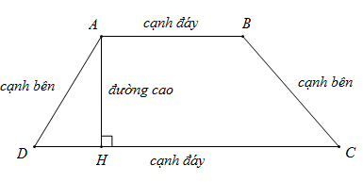

1. **Hình thang vuông**

|  |
| --- |
| Hình thang vuông là hình thang có một góc vuông |

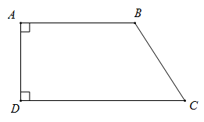

1. **Hình thang cân**

|  |
| --- |
| Hình thang cân là hình thang có hai góc kề một đáy bằng nhau |

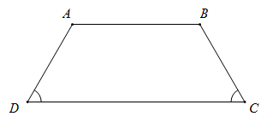

* Trong hình thang cân
  + Hai cạnh bên bằng nhau
  + Hai đường chéo bằng nhau
* Dấu hiệu nhận biết hình thang cân

1. Hình thang có hai góc kề một đáy bằng nhau là hình thang cân.
2. Hình thang có hai đường chéo bằng nhau là hình thang cân.
3. **Bài tập**

**Dạng 1: Toán liên quan đến cạnh và góc của hình thang**

*Phương pháp*:

* Vận dụng bất đẳng thức tam giác
* Tính chất hai góc kề bù
* Tổng các góc trong một tam giác
* Tính chất góc ngoài của tam giác
* Tổng các góc trong một tứ giác

**Bài toán 1**: Tính các góc của hình thang ABCD (AB // CD) biết  và 

**Bài toán 2**: Tính số đo các góc còn lại của hình thang ABCD (AB // CD) biết  

**Bài toán 3**: Tính số đo các góc của hình thang ABCD biết AB // CD và  

Đ/S:    .

**Bài toán 4**: Cho hình thang ABCD CÓ    Tính các góc   của hình thang.

HD: Dựng   chứng minh  vuông cân 

Đ/S:  

**Bài toán 5**: Cho hình thang ABCD (AB // CD) có 

1. Tính 
2. Biết  Tính  

**Bài toán 6**: Cho hình thang ABCD (AB // CD) có   Tính các góc của hình thang.

**Dạng 2: Chứng minh hình thang, hình thang vuông**

*Phương pháp*:

* Tứ giác có hai cạnh song song  hình thang
* Các cách chứng minh song song: so le, đồng vị, trong cùng phía bù nhau, từ vuông góc đến song song.
* Hình thang có 1 góc vuông  là hình thang vuông

**Bài toán 1:** Tứ giác ABCD có  và AC là tia phân giác của  Chứng minh rằng ABCD là hình thang.

**Bài toán 2**: Cho  vuông cân tại A. Vẽ về phía ngoài tam giác ACD vuông cân tại D. Tứ giác ABCD là hình gì? Vì sao?

**Bài toán 3**: Cho hình thang ABCD (AB // CD), tia phân giác của góc C đi qua trung điểm M của AD. Chứng minh rằng:

1. 
2. 

HD:

1. 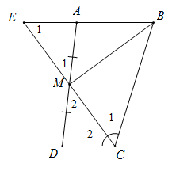Giả sử CM cắt BA tại E.

* Xét  và  có:





 và 

* Xét 

 (CM là tia phân giác)

 ()



 cân tại B.

*  cân tại B có BM là trung tuyến  cũng là đường cao

 tại M  (đpcm)

1. Ta có: 

 (vì )  đpcm

**Bài toán 4**: Cho hình thang ABCD (AB // CD) có  Gọi K là trung điểm của cạnh đáy CD sao cho  Chứng minh rằng:

1. AK là tia phân giác của 
2. 
3. BK là tia phân giác của 

HD:

1.  cân tại D 

mà  (so le trong)

 là tia phân giác 

1. 



1. Tương tự a.

**Bài toán 5**: Cho  vuông tại A, đường cao AH. Trên BC lấy điểm M sao cho  đường thẳng đi qua M song song với CA cắt AB tại I.

1. Tứ giác ACMI là hình gì? Vì sao?
2. Chứng minh: 
3. Chứng minh 

HD:

1. 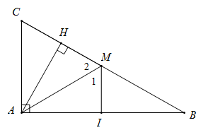ACMI là hình thang vuông (h/s tự chứng minh)
2. 





1. 



Dạng 3: Toán liên quan cạnh - góc của hình thang cân

*Phương pháp*:

* Vận dụng bất đẳng thức tam giác
* Tính chất hai góc kề bù
* Tổng các góc trong tam giác, tứ giác

**Bài toán 1**: Cho hình thang cân ABCD (AB // CD) có . Tính các góc của hình thang cân ABCD.

**Bài toán 2**: Cho hình thang cân ABCD (AB // CD) có  Tính các góc của hình thang cân ABCD.

**Bài toán 3**: Cho hình thang cân ABCD (AB // CD) có  Tính 

**Bài toán 4**: Cho hình thang cân ABCD (AD // BC). O là giao điểm của hai đường chéo AC vad BD. Chứng minh các tam giác OEB và OAD cân.

**Bài toán 5**: Cho hình thang cân ABCD (AB // CD) có    Tính độ dài đáy CD và diện tích hình thang cân ABCD.

HD: 



* Dựng đường cao CH, DK
* Gọi M là trung điểm của CB



 đều 

* Tương tự
* Pytago tính 

**Bài toán 6**: Cho hình thang vuông ABCD có    và BH vuông góc với CD tại H.

1. Chứng minh 
2. Chứng minh  vuông cân ở H
3. Tính 

**Bài toán 7**: Cho hình thang ABCD (AB // CD; ). Hai tia phân giác của hai góc C và D cắt nhau tại K thuộc đáy AB. Chứng minh rằng:

1.  cân ở A;  cân ở B
2. 

**Bài toán 8**: Cho  cân tại A có BD và CE là hai đường trung tuyến, Chứng minh rằng:

1.  cân tại A
2. 
3. BCDE là hình thang cân.

**Bài toán 9**: Cho  cân tại A có BD và CK là hai đường cao. Chứng minh:

1. 
2. BCHK là hình thang cân. 